**ΜΙΜΙΔΙΑ «Στην εποχή του κορωνοϊού και του εγκλεισμού»**

Μιμίδιο – Meme: “πολιτισμικά τέχνεργα που διαδίδονται στη διάρκεια του χρόνου μέσω

επικοινωνίας. Σε αυτά περιλαμβάνονται οι γλώσσες, τα έθιμα, οι τελετουργικές πρακτικές, οι

τάσεις στην ενδυμασία και την κατανάλωση, οι τάσεις στην τέχνη και την αρχιτεκτονική, η

μηχανική και η τεχνολογία.”

Χαρακτηριστικά των μιμιδίων

Τα μιμίδια αποτελούν μονάδες πολιτισμικών πληροφοριών που μεταδίδονται από άτομο σε

άτομο, αλλά σταδιακά η εξάπλωσή τους είναι τόσο μεγάλη ώστε κλιμακώνονται σε ευρύ

κοινωνικό φαινόμενο.

Στις μέρες μας ο όρος "διαδικτυακό μιμίδιο" χρησιμοποιείται συνήθως για να περιγράψει πιο

συγκεκριμένα την ιογενή (viral) διάδοση τέχνεργων όπως είναι τα αστεία, οι φήμες, τα βίντεο

και οι ιστότοποι από άτομο σε άτομο μέσω του διαδικτύου.

ΔΡΑΣΤΗΡΙΟΤΗΤΕΣ

1. Να επιλέξετε ένα ή δύο μιμίδια από τα παρακάτω:

● Να περιγράψετε το/τα μιμίδιο/α σε ένα σύντομο κείμενο.

● Τι σας έκανε ιδιαίτερη εντύπωση και γιατί;

● Τι προκαλεί το γέλιο; / Τι είναι αστείο;

2.(Προαιρετικά) Να δημιουργήσετε τα δικά σας μιμίδια (ένα – δύο) με θέμα την εποχή του κορωνοϊού4. ΜΙΜΙΔΙΑ «Στην εποχή του κορωνοϊού και του εγκλεισμού»

Μιμίδιο – Meme: “πολιτισμικά τέχνεργα που διαδίδονται στη διάρκεια του χρόνου μέσω

επικοινωνίας. Σε αυτά περιλαμβάνονται οι γλώσσες, τα έθιμα, οι τελετουργικές πρακτικές, οι

τάσεις στην ενδυμασία και την κατανάλωση, οι τάσεις στην τέχνη και την αρχιτεκτονική, η

μηχανική και η τεχνολογία.”

Χαρακτηριστικά των μιμιδίων

Τα μιμίδια αποτελούν μονάδες πολιτισμικών πληροφοριών που μεταδίδονται από άτομο σε

άτομο, αλλά σταδιακά η εξάπλωσή τους είναι τόσο μεγάλη ώστε κλιμακώνονται σε ευρύ

κοινωνικό φαινόμενο.

Στις μέρες μας ο όρος "διαδικτυακό μιμίδιο" χρησιμοποιείται συνήθως για να περιγράψει πιο

συγκεκριμένα την ιογενή (viral) διάδοση τέχνεργων όπως είναι τα αστεία, οι φήμες, τα βίντεο

και οι ιστότοποι από άτομο σε άτομο μέσω του διαδικτύου.

ΔΡΑΣΤΗΡΙΟΤΗΤΕΣ

1. Να επιλέξετε ένα ή δύο μιμίδια από τα παρακάτω:

● Να περιγράψετε το/τα μιμίδιο/α σε ένα σύντομο κείμενο.

● Να εξηγήσετε με δικά σας λόγια ποιο είναι το θέμα και ποια τα σχόλια που

εμπεριέχονται στο/στα μιμίδιο/α.

● Τι σας έκανε ιδιαίτερη εντύπωση και γιατί;

● Τι προκαλεί το γέλιο; / Τι είναι αστείο;

2. Να δημιουργήσετε τα δικά σας μιμίδια (ένα – δύο) με θέμα την εποχή του κορωνοϊού

και του εγκλεισμού. .Αν τα καταφέρετε να τα επικολλήσετε στο αρχείο word,στο οποίο θα δώσετε και τις απαντήσεις σας.

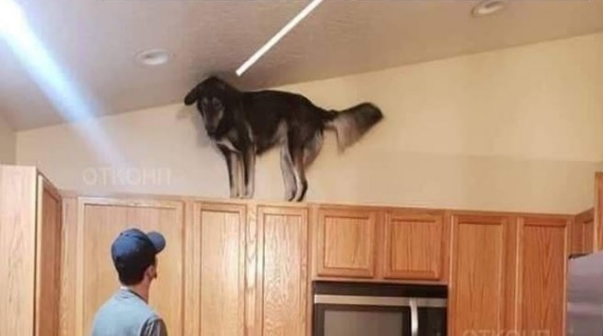

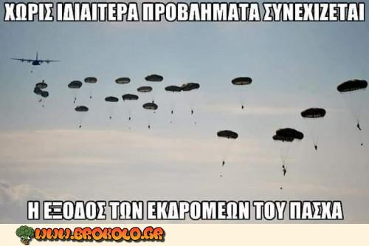

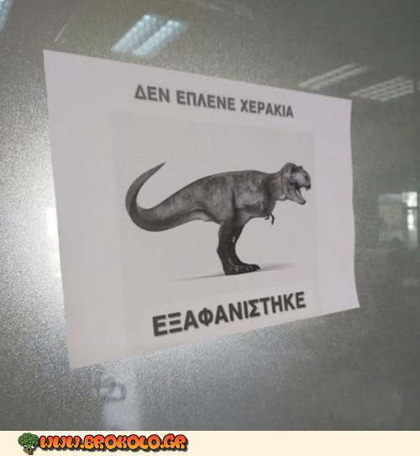



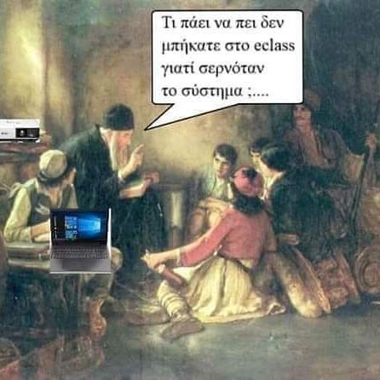

* Για να φτιάξετε τα δικά σας memes μπορείτε να κατεβάσετε την εφαρμογή **Mematic – The Meme Maker** από το playstore (**android**) ή το Appstore (**iOS**).